CAAC拟报ICAO DGP2016年10月会议的提案汇总

序号 | 单位 | 名称 | 内容 | 专家组意见
1 | 东航 | 锂电池操作标签 | 本工作文件的目的是希望能够在锂电池操作标签上明确锂电池的运输状态（锂离子电池/与设备包装在一起的锂离子电池/装在设备中的锂离子电池/锂金属电池/与设备包装在一起的锂金属电池/装在设备中的锂金属电池）  * 此处标明“锂离子电池”和/或“锂金属电池”“锂离子电池”、“与设备包装在一起的锂离子电池”、“装在设备中的锂离子电池”、“锂金属电池”、“与设备包装在一起的锂金属电池”和/或“装在设备中的锂金属电池”  附TI17-18版中新的“锂电池标记”：  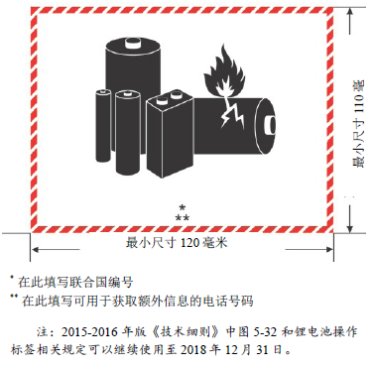 | 专家组充分讨论了该标记修改后所能达到的实际意义、标记修改的内容、提案申报的方式等内容，经过专家组7位到会专家表决：该提案修改后作为CAAC的差异性条款，获得多数专家支持。修改内容是在第一个星号位置填写联合国编号后补加中文“锂电池或锂电池设备”字样。  后续工作：由东航负责起草CAAC的差异性条款（中文），提交航科院修改后，向各航空公司征求意见，若多数航空公司同意，可以作为CAAC的差异性条款向ICAO申报差异。
2 | 天津航空 | 人员培训标准 | 因1；4.2.7的描述易被理解为不从事危险品货邮运输的经营人必须按表1.5的标准培训，为鼓励高标准培训。建议修订为“不从事危险物品货物或邮件运输的运营人所属员工也必须接受与其职责相符的培训。至少要满足表1-5列出的各类员工应该熟悉的基本课程内容要求，此时培训类别应为13-17类”。  附TI原文如下：  4.2.6 各类人员应熟悉的与危险物品运输相关的主题事项列于表1-4。  4.2.7 不从事危险物品货物或邮件运输的运营人所属员工必须接受与其职责相符的培训。表1-5 列出了各类员工应该熟悉的课程内容。 | 经过专家组充分讨论，认为实际监管工作存在的人员培训标准问题，不需要修改国际规章标准，而应标准化国内的监督管理工作，相应工作落实在修改监察员培训大纲，明确人员培训标准。  后续工作：航科院在修改监察员培训大纲明确培训标准要求。
3 | 天津航空 | 经营人物资例外条款 | 建议在第1部分2.2关于运营人物质例外条款b)项、c)项中也加入在 “运行手册和/或其他有关手册必须列明关于这些物质运载和使用条件，以便于飞行机组、客舱机组和其他员工履行其职责”。  附TI原文如下：  a) 已分类为危险物品，但按照有关适航要求、操作规定或运营人所属国家规定应遵守的特殊要求而装载于航空器内的物品或物质；  b) 运营人带上飞机供一次或一系列飞行期间在机上使用或出售的气溶胶、酒精饮料、香水、花露水、液化气打火机和内含锂金属或锂离子电池芯或电池的便携式电子装置，但电池必须符合8;1.1.2 19) 的规定，但不包括一次性气体打火机和减压条件下易漏气的打火机；  c) 在航空器上，用于冷冻食品和饮料的干冰；  d) 运营人带上飞机供一次或一系列飞行期间在机上使用的电子装置，例如电子飞行包、个人娱乐装置、信用卡读卡器，内含锂金属或锂离子电池芯或电池及其备用锂电池，但电池必须符合8;1.1.2 19) 的规定。备用锂电池必须单个做好保护，防止在未使用时发生短路现象。运行手册和/或其他有关手册必须列明关于这些电子装置的运载和使用条件，以及备用电池的运载条件，以便于飞行机组、客舱机组和其他员工履行其职责。 | 经过专家组充分讨论，认为b)项、c)项中所含产品多、情况复杂，在运行手册和/或其他有关手册列明难以实现。与会专家多倾向于不支持该提案提交，但建议天津航空自己尝试。
4 | 天津航空 | 电池设备应急措施 | 在《红皮书》3.3.3 “涉及便携式电子装置（ PED）的电池过热或电器味 — 看不见火焰或烟雾”处置检查单第4条中只描述“密切监测”，而若已极端发热并伴有电器味时多半会热失控而引起冒烟甚至起火爆炸。建议增加“当电池过热并有电器味时应向装置上洒水”，以避免在飞行中造成更严重的后果。  附红皮书3.3.3原文如下：  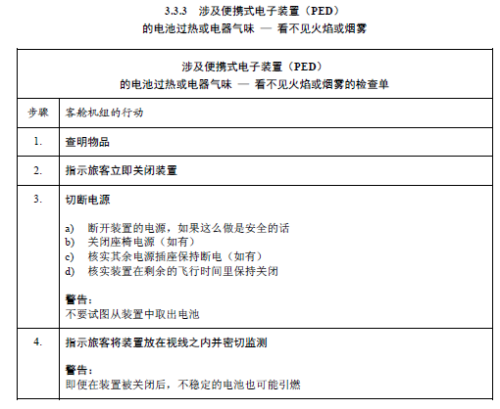  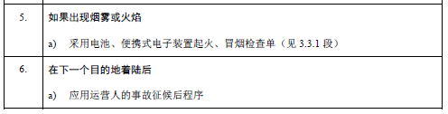  附红皮书3.3.1原文：  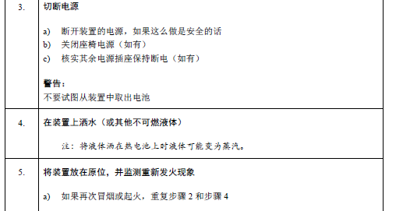 | 经过专家组充分讨论，认为原条款考虑足够周全，修改内容缺乏实验数据和案例的支持，且实际操作中因无法定量衡量“过热”，洒水操作易损毁物品，产生不必要的纠纷。与会专家不支持该提案。
5 | 航科院 | 对高热设备的电池的要求 | 建议增加关于旅客或机组成员携带的危险物品的规定（表8-1）第16项启动后产生高热或起火的电池动力设备的电池要求。详见提案附录。 | 经过专家组充分讨论，认为该提案所提问题确实存在，但支持数据还不够充分，不宜直接在ICAO会议上提出修改建议。专家组建议将该提案修改为信息文件，引出“能够产生极度热量的电池动力设备”判定标准和电池的具体要求等问题供ICAO专家组讨论。  后续工作：由航科院负责起草信息文件（英文），8月31日前提交。
6 | 航科院 | 修改危险品事故征候的定义 | 危险品事故征候：不同于危险物品事故，但与危险物品航空运输有关联，不一定发生在航空器上，但造成人员受伤、财产损坏、破坏环境、起火或冒烟，或者破损、溢出、液体或放射性渗漏或包装未能保持完整的其他情况导致航空器受损。任何与危险物品运输有关并严重危及航空器或机上人员的事件也被认为构成危险物品事故征候。  附件18中定义原文如下：  Dangerous goods incident. An occurrence, other than a dangerous goods accident, associated with and related to the transport of dangerous goods by air, not necessarily occurring on board an aircraft, which results in injury to a person, property damage, fire, breakage, spillage, leakage of fluid or radiation or other evidence that the integrity of the packaging has not been maintained. Any occurrence relating to the transport of dangerous goods which seriously jeopardizes the aircraft or its occupants is also deemed to constitute a dangerous goods incident.  危险物品事故征候 不同于危险物品事故，但与危险物品航空运输有关联，不一定发生在航空器上，但造成人员受伤、财产损坏或破坏环境、起火、破损、溢出、液体或放射性渗漏或包装未能保持完整的其他情况。任何与危险物品运输有关并严重危及航空器或机上人员的事件也被认为构成危险物品事故征候。 | 经过专家组充分讨论后，过半数专家支持该提案提交ICAO专家组会议。 “冒烟和顿号”的修改可以。“导致航空器受损”明显缩小了原来定义的范围，是颠覆性与原则性的修改，需要补充研究附件13和国内航安体系做法，在充分研究的基础上重新提出修改建议。  后续工作：由航科院负责修改该提案（英文），杜珺老师提供帮助，于8月31日前提交修改后提案。
7 | 上化院 | 增加UN2216的特殊规定 | 修改TI中 “UN2216鱼粉，稳定的”和“UN2216鱼屑，稳定的”条目中特殊规定，新增特殊规定A×××。  A××× 本条目中的鱼粉或鱼屑是指按质量计含水量高于5%但不高于12%、脂肪含量不高于15%，且含抗氧化剂（乙氧基喹啉）浓度不低于100ppm的鱼粉或鱼屑。该物质如满足以下条件之一则不受本规则限制：  - 酸化了的且用超过40%（按质量计）的水浸湿的鱼粉；  - 有主管当局或其它获认可的机构所签发证书，证明产品在采用包装形式运输时，无自发热性质；  - 由“白”鱼制成，按质量计，含水不超过12%，脂肪含量不超过5%的鱼粉。 | 经过专家组充分讨论，认为该提案所提问题确实存在，支持该提案提交。由于该提案支持数据不够充分，修改内容不够全面，建议上化院根据会议讨论情况丰富提案内容，包括UN 2216的例外数量规定、包装说明（客货机限量）、特殊规定AXXX、豁免等，提出问题，但不涉及《技术细则》的具体修改建议。  后续工作：由上化院负责修改提案（英文），8月31日前提交。
8 | 中国航协 | 5个建议 | 1.希望对结论为危险品的锂电池不分具体条款全部启用UN包装，降低航空运输风险。  2.建议取消A197条款。 该条款规定UN3077和UN3082的9类危险品货物，内包装不超过5KG和5L，可以按照普货来运输，但是实际发运中，托运人经常会瞒报内包装数量。  3.锂离子电池UN3480的PI965中1A和IB这2种必须要UN包装， 都是仅限货机运输，锂电池每个外包装的限重净重量建议15KG左右，原来规定35KG实在太重且影响运输安全。  4.锂金属电池UN3090的PI968中IA和IB这2种必须要UN包装，每个外包装的限重净重量建议也改到10-15KG，目前1A的限重是35KG。  5.金属镓UN2803。目前包装说明PI867附加包装要求第二条，塑料容器的内包装说必须要外套防刺穿、防漏的衬套或者袋子,实际操作中发现，日常能采购到的袋子没有能防刺穿的。（建议必须按照液体包装要求来包装，塑料内包装材质必须防漏、防刺穿，塑料内包装必须放入防漏衬套或者袋子中。） | 专家组讨论了5条建议，对于存在的问题，考虑在后续的工作中以合适的方式加以解决。
9 | 南航 | 锂电池应急代码 | 本工作文件的目的是希望对锂金属电池的航空器应急响应操作方法字母“Z”增加具体操作说明，避免飞行员对该操作建议的误读。  修改建议如下：  Z—航空器货舱灭火系统可能不能扑灭或抑制火情；考虑立即在最近的合适的机场着陆。  附红皮书原文：  Z 航空器货舱灭火系统可能不能扑灭或抑制火情；考虑立即着陆 | 经过专家组充分讨论，支持该提案提交。  后续工作：由南航负责修改提案（英文），8月31日前提交。
10 | 南航 | 有关SMS的内容 | 本工作文件的目的是要求专家组考虑在附件是19和Doc9859中，提出将危险品运输内容包括在经营人的安全管理体系范围内的修订要求，并尽快在Doc9859中给出详细操作指导，且无论运营人是否承运危险品，都已在其安全管理体系中包含危险品运输内容。同时，修订《技术细则》表1-4和表1-5，增加对运营人SMS管理和相关人员的危险品资质培训要求。  具体建议：  1.请工作组考虑在《技术细则》表1-4和表1-5中，增加对运营人SMS-DG负责部门人员接受危险品培训的要求。  2．请工作组考虑将此前计划增补在《技术细则》第7部分“前注”的注释1和注释2（见本提案附件）全部删除，但将注释1和注释2的要求加入附件19和Doc9859，并尽快在Doc9859中增加相应的操作指引。  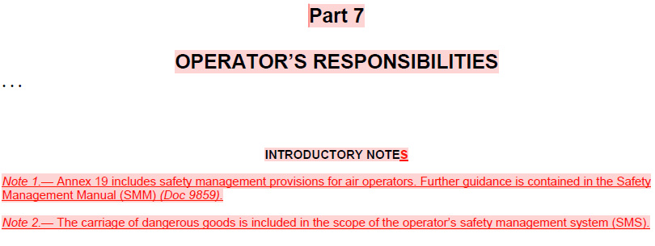  3．请工作组考虑对“注释2”进行修订，明确为该运营人都应在其SMS中增加危险品运输的内容。 | 经过专家组充分讨论，暂时不提交该提案。  该提案的修改建议1（人员培训问题）确实存在，但在此处提出不太合适，可以考虑以其他文件提出。  专家组不同意该提案的修改建议2，注1和注2不建议删除。  DOC9859的内容没有这里注1和注2的提到的新的内容。  3.对于“further guidance”的问题，可以以其他方式解决。
11 | 二所 | 气雾剂易燃性判断 | 本文件建议专家组队修改《技术细则》第2部分第2章气雾剂燃烧热判断方法，取消依据燃烧热对气雾剂进行分类的方法 | 经过专家组讨论，不支持该提案提交ICAO专家组，但建议针对气雾剂燃烧热实验方法修改提案内容，增加支持数据，同时征求国内各鉴定机构意见，待提案成熟后提交UN专家组会议。
12 | 二所 | 空运锂电池测试包装 | 本文件建议对《技术细则》第4部分11章包装说明965、966、968和969进行修改，使用做过1.2米跌落测试的相同规格的包装； | 经过专家组讨论，认为《技术细则》条款不存在争议，不支持该提案提交。

